PROGRAMMING LANGUAGES

PROJE-1 RAPORU

AYTUĞ SEVĞİ 05160000539

CEREN ERDOĞAN 05160000581

**ANALİZ AŞAMASI**

En baştaki fonksiyonlar (keyword, operator, iteration operator, assingnment) türleri ayrı bir dizilerde tutmuştur. Metindeki her kelime dizilerdeki kelimelerle karşılaştırılır. Karşılaştırma sonucu flag ’ler yardımıyla (flag=0 ise kelime eşleşmez, flag=1 ise eşleşir.) ekrana yansır.

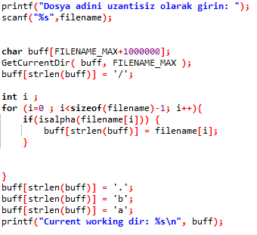

Dosya adı kullanıcıdan alınır.

‘buff’ isminde bir dizi üretilir. Bu dizinin path’i bulunur. En sonuna ‘/’ eklenir.

Kullanıcıdan alınan isim karakter karakter yazılır.

Sonuna ‘.ba ’ eklenir.

Dosyayı okuma modunda açar.

Eğer dosyayı bulamazsa hata mesajı verir.

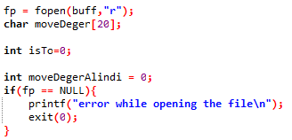

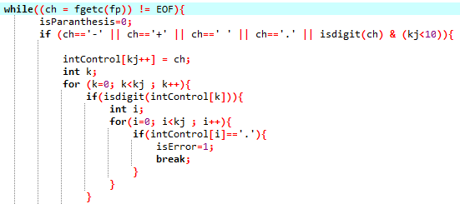

While döngüsü ile her karakter tek tek okunur.

Geçerli bir integer değer olup olmadığı burada yapılır. Örneğin “- 5, +5, 3.42” gibi değerler varsa tespit edilip hata mesajı yazdırılır.

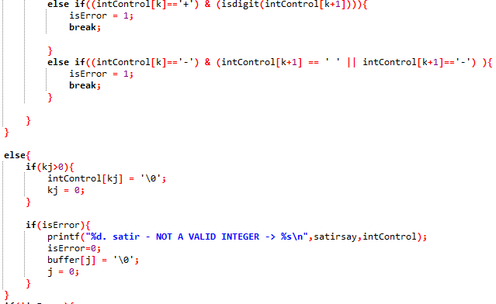

Yukarıdaki görsel geçerli integer kontrolünün devamıdır.

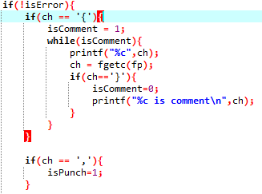

Eğer yukarıda bir hata almazsa bu if statementına girip işleme devam eder.

Karakterin ‘{’, ’}’ olup olmadığını kontrol eder.

Eğer kontrol doğruysa yorum satırıyla karşılaştığını tespit eder ve yorum satırı bitene kadar while döngüsünde kalır. Ekrana yorum satırını yazdırır.

Karakter virgül ise isPunch değerim 1 e eşit olur.

“ ile karşılaşınca bu if statement ına girer. String içeriği olduğunu tespit eder ve isStringContent 1 e eşit olur. Tüm içeriği okuyana kadar while içinde kalır. String içeriğini ekrana yazdırır ve ikinci “ karakteriyle karşılaşınca while döngüsünden çıkar.

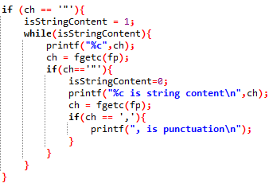

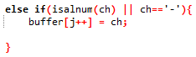

Tüm alfabetik ve nümerik değerleri buffer dizisine tek tek atar.

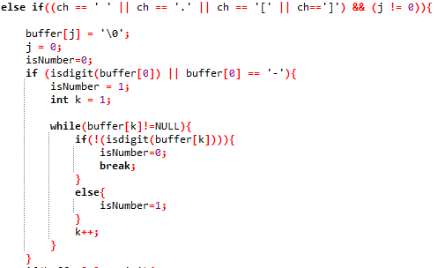

Eğer boşluk, nokta, köşeli parantez karakterleriyle karşılaşırsa buffer dizisini kontrol edip lexical analizini yapmak üzere bu if statementına girer.

Burada buffer dizisindeki elemanın bir number olup olmadığı kontrol edilir. Eğer numbersa isNumber 1 e eşit olur.

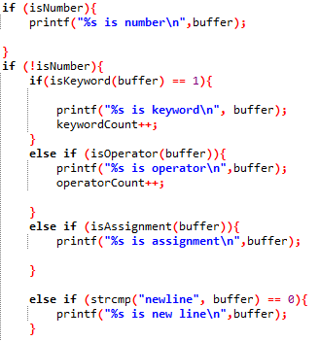

Eğer number ise ekrana yazdırır.

Değil ise bu if statementına girerek keyword, operator, assignment olup olmadığını kontrol eder. Gerekli fonksiyonlar çağırılarak kontrol yapılır.

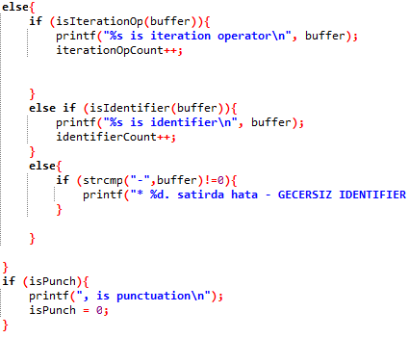

Hiçbir elseif statementına girmezse else’e gelerek iterationOperator olup olmadığı kontrol edilir. En sonunda hiçbiri sağlanmazsa identifier şartları sağlanıp sağlanmadığı gerekli fonksiyonla kontrol edilir. Sağlanmıyorsa hangi satırda hata olduğu ekrana yazdırılır.

Yukarıda virgülü kontrol etmiştik. Eğer isPunch 1 değerini almışsa ekrana yazdırılır.

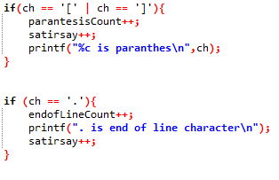

Okunan karakter köşeli parantez ise parantez sayısı arttırılır. Süslü parantezi buna dahil etmedik çünkü kendileri yorum satırı anlamına geliyordu.

Okunan karakter nokta ise endofLineCount sayısı ve satır sayısı arttırılır. Ekrana yapılan lexical analiz yazdırılır.

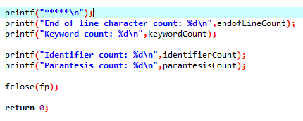

Program sonunda ekrana end of line character sayısı, keyword, identifier, parantez sayıları yazdırılır.

Dosya okuma işlemi sona erdirilip program işlemi tamamlar.

**KAYNAK KODUN ÇIKTISI**

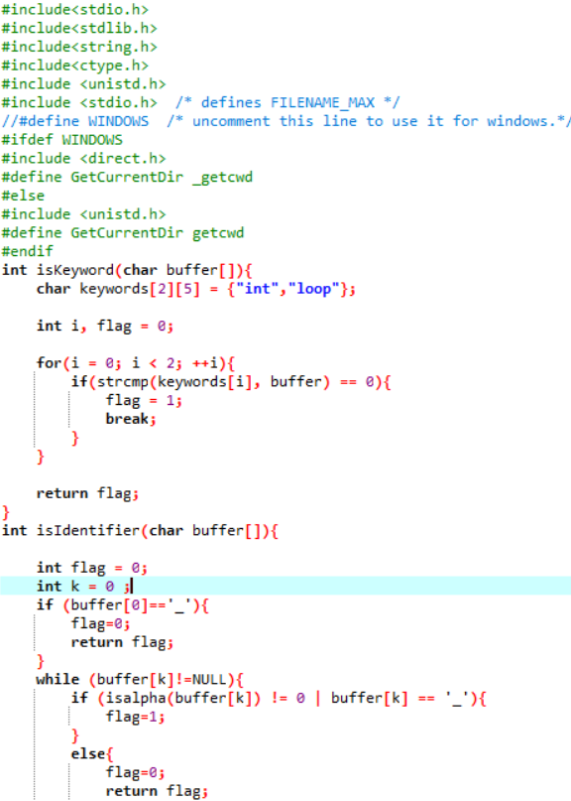

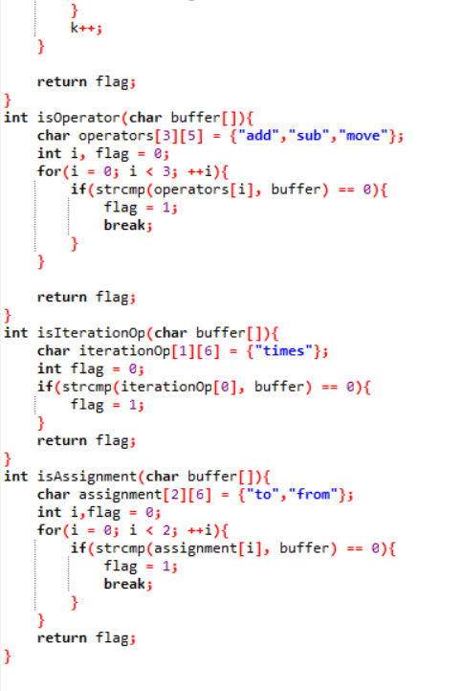

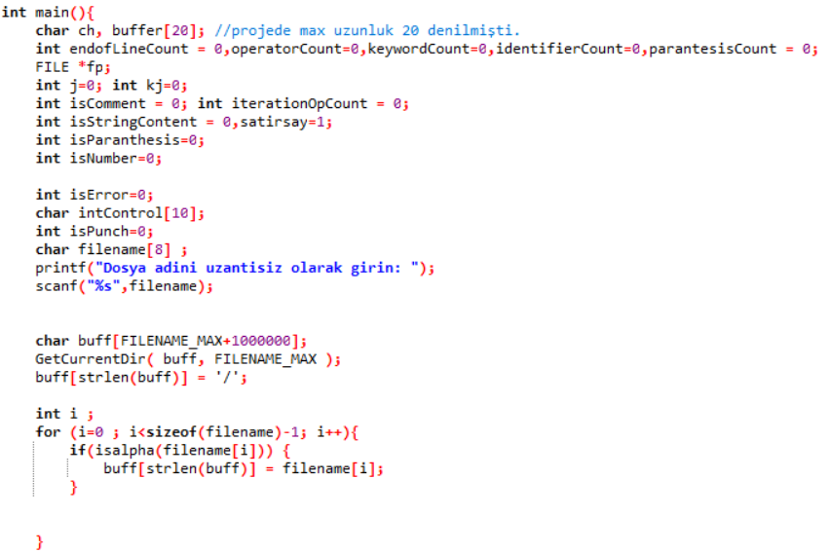

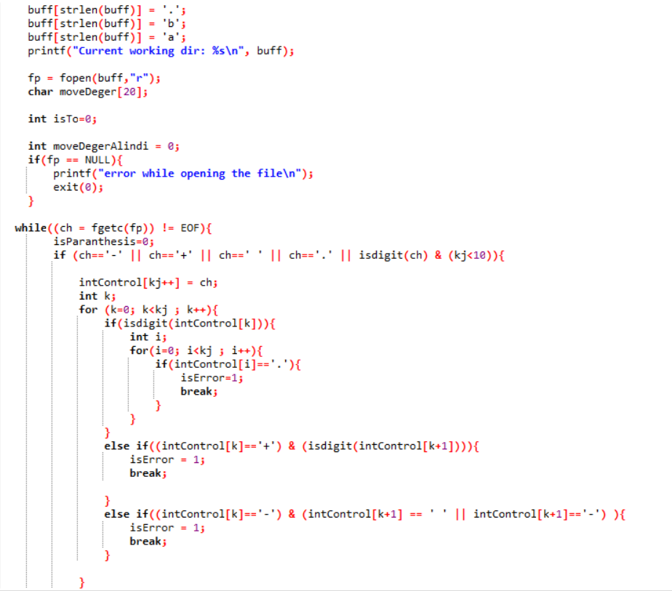

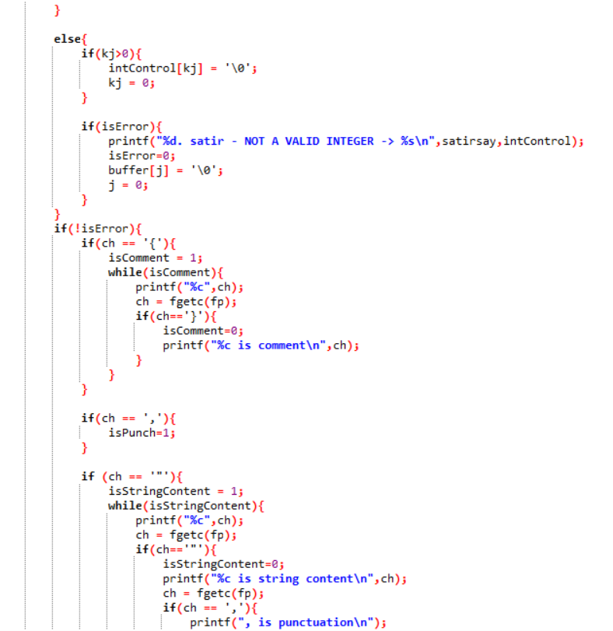

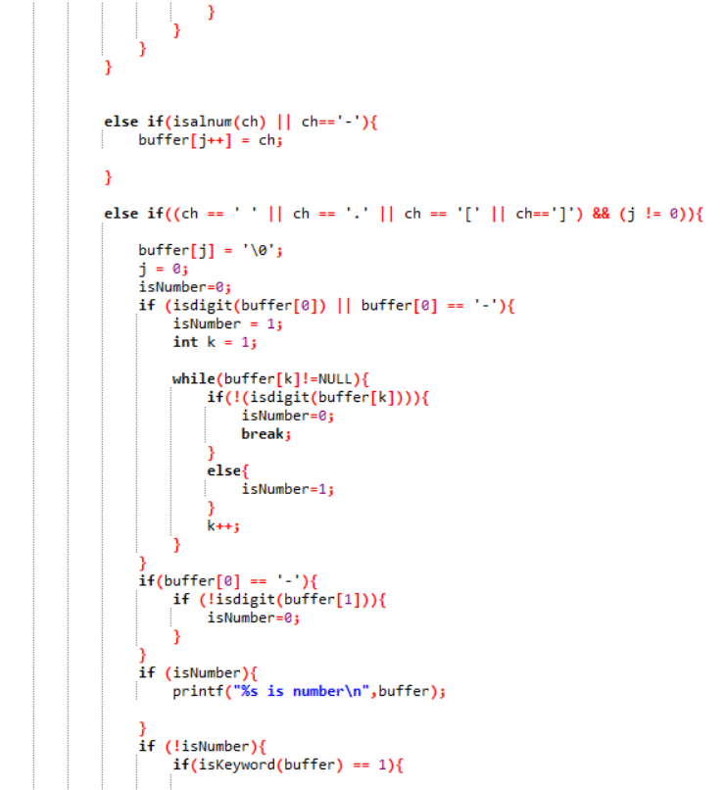

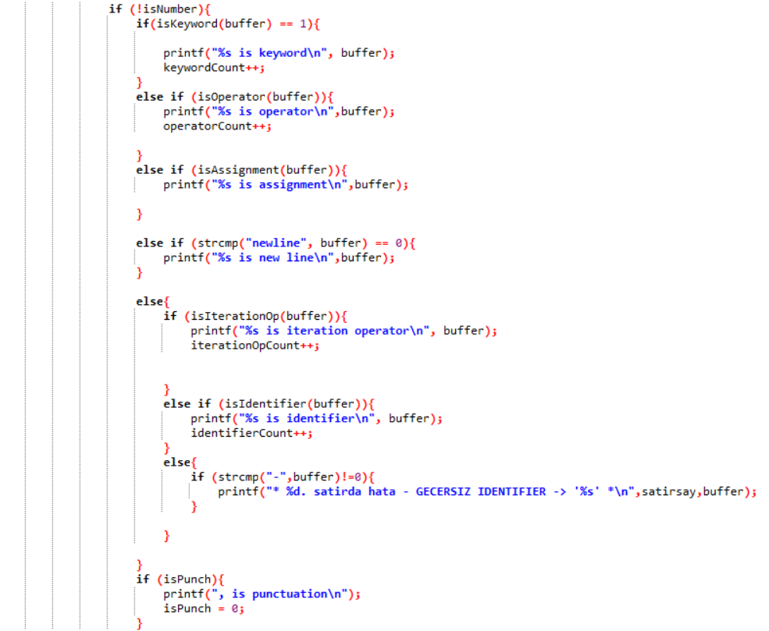

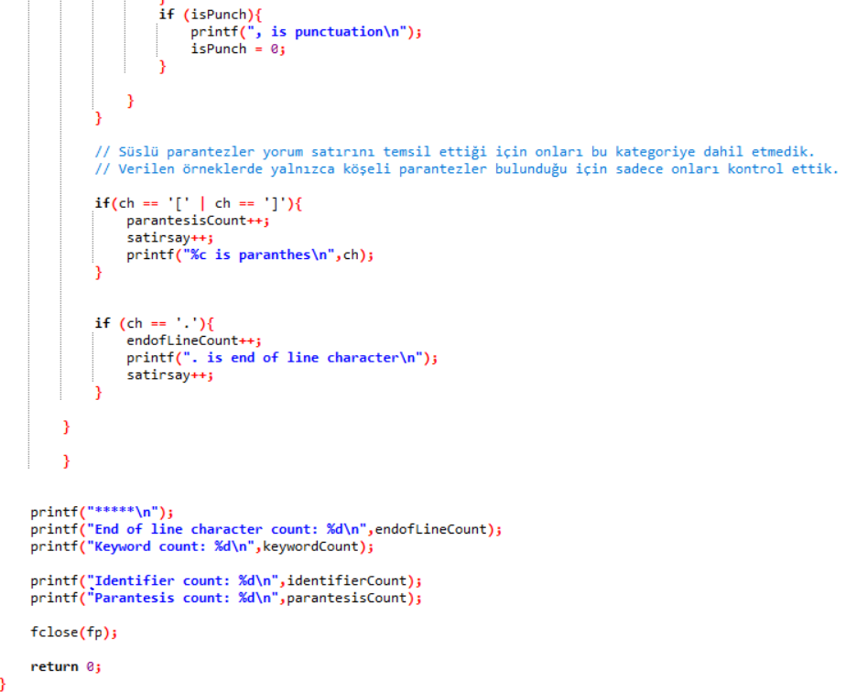

**TEST ÇIKTI ÖRNEĞİ**

